**UNIVERSIDAD DE LAS FUERZAS ARMADAS (ESPE)**

**SEGUNDO SEMESTRE**

**CARRERAS TECNICAS**

**PRIMER PARCIAL**

**TRABAJO DE POO:Control de lectura 2**

**AUTOR:**

Murminacho Cabascango Alexis Sebastián

**PARALELO:**

**NRC-**1323

**DOCENTE:**

Ing. Jaramillo Montaño Luis Enrique

**PERÍODO:**

S—II OCT 24 – MAR 25

INTRODUCCION

Este informe tiene como objetivo documentar el proceso para subir el deber en un repositorio de git-hub eh así evidenciar el desarrollo de las actividades que hemos hecho

1 PROCESO REALIZADO

Como primer paso reunimos todas las actividades en una sola carpeta para luego ser subida al git-hub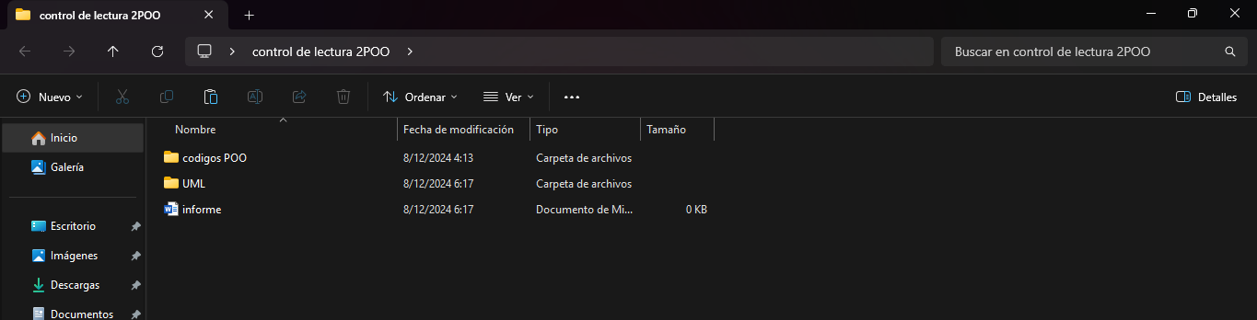

2.- damos clic derecho dentro de la carpeta y aplastamos en git-bash, para abrir una terminal

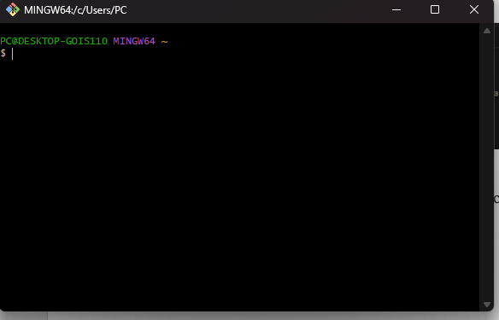

3-. Vamos al git-hub y ponemos crear repositorio publico. 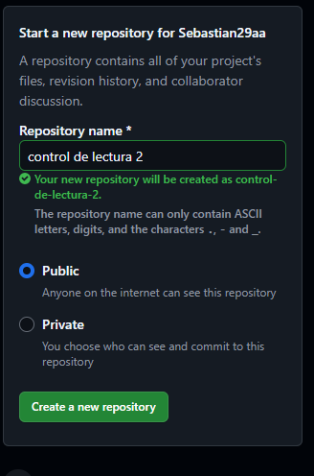

3.- nos abre un sitio con unos comandos, es importante tener eso ya que eso nos ayudara a subir el deber 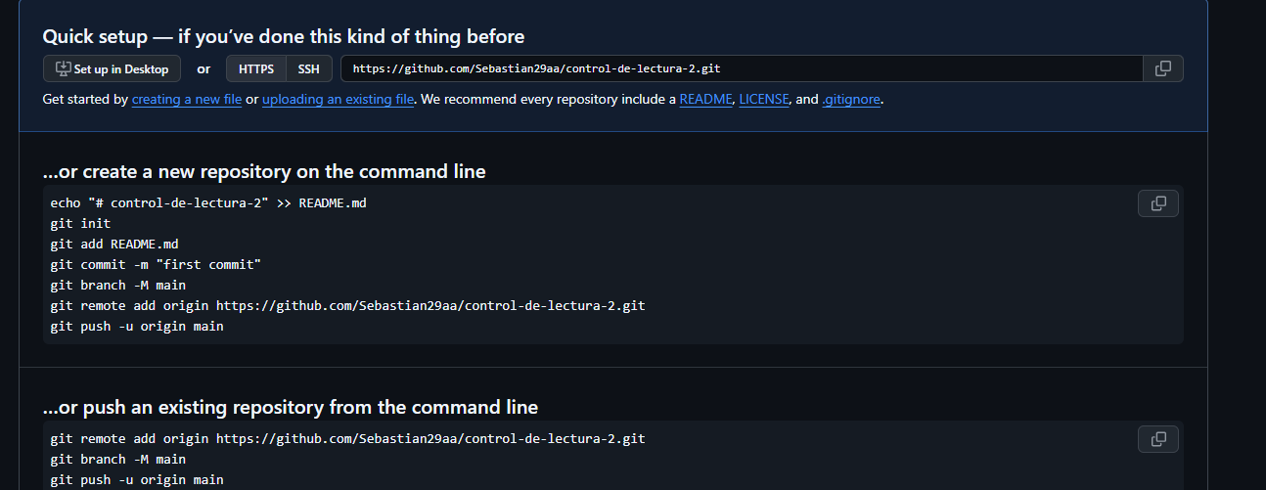

4.- para empezar a subir los documentos, en el terminal del git-bash ponemos los siguientes códigos

* Ponemos “git init”para empezar con el repositorio luego ponemos el código que nos
* 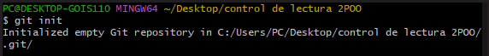
* llevo la pagina del git-hub que es “git remote add origin
* <https://github.com/Sebastian29aa/control-de-lectura-2.git>“
* 
* luego ponemos el comando “git status” para ver los documentos para subir
* 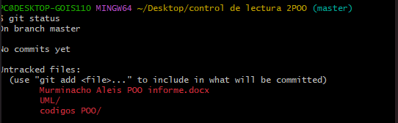
* ponemos “git add .” para subir los documentos, para verificar deben estar de color en verde
* 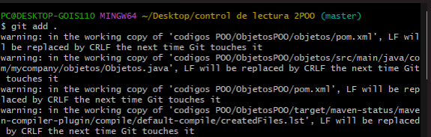
* 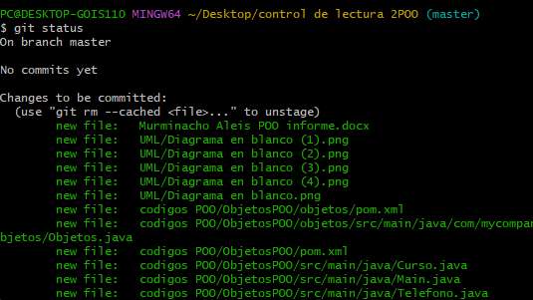
* Después de que ya verifiques que se agregaron los documentos ponemos el comando “git commit -m "first commit"
* ya por finalizar y ultimo paso ponemos el código “git push origin master”
* actualizamos el git-hub y ya tendremos subido los documentos